"Могут все детишки смело рисовать.

И не только кистью, можно вытворять.

Пальцем ткнуть, и носом,

А печатать - ладошкой, а ещё в придачу -

Маленькою ножкой.

Вот и разрисовали мир мы, в яркий цвет,

Удивительный и радостный, этот свет».

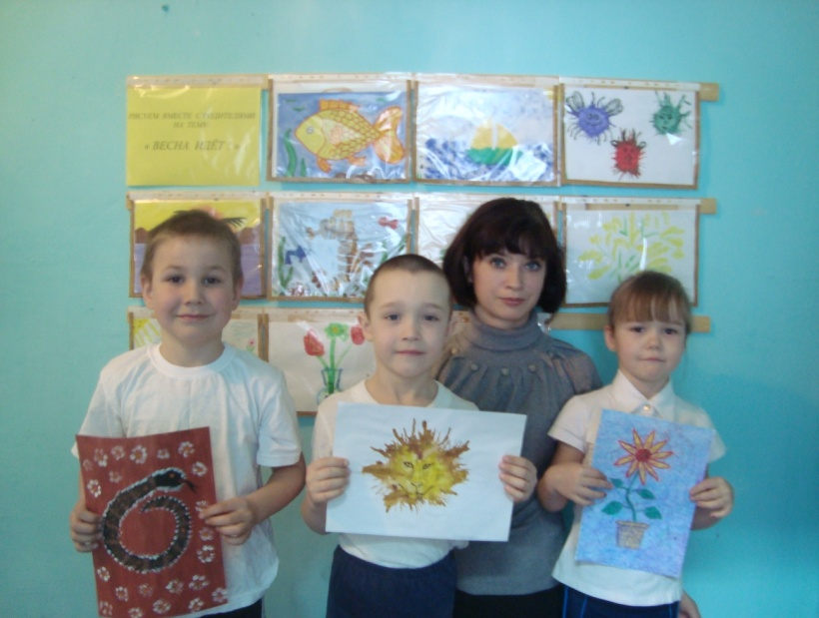

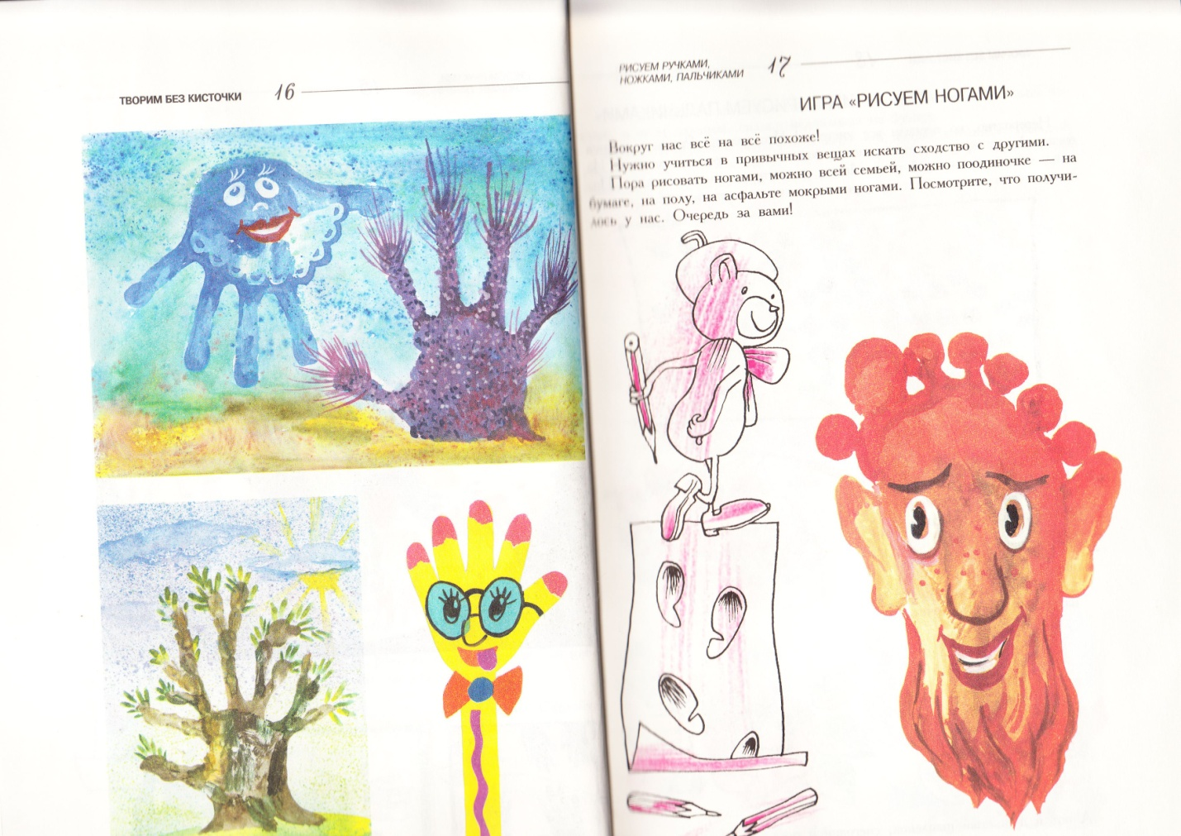

Государственное образовательное учреждение среднего профессионального образования

Анапский индустриально – педагогический колледж

Краснодарского края

Методические рекомендации

по формированию

творчества у детей

посредством использования

нетрадиционных изобразительных материалов.

Дементьева Е. В.

Анапа 2011.

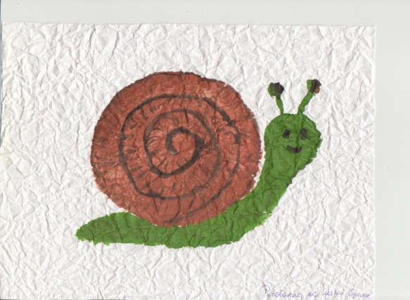

Развиваем творчество

у дошкольников

В изобразительной деятельности ребенок самовыражается, пробует свои силы и совершенствует свои способности. Что обогащает его представления о мире. Именно поэтому современные педагоги и психологи выступают против традиционных методов обучения.

Новые подходы раскрепощают ребенка. Он уже не боится, что у него что-то не получится, - немного техники, и пятно на листе бумаги превращается в кошечку, морское чудище. Ребенку легче поставить на листе пятно, сделать мазки, работать кистью во всех направлениях, свободно координируя движения руки.

Большое внимание уделяется творческим работам. Это позволяет соединить все полученные знания и умения с собственной фантазией и образным мышлением, формирует у ребенка творческую и познавательную активность. В процессе обучения широко используются наглядные пособия. Это способствует сокращению времени на изложение теории.

Необходимый материал.

Для занятия изобразительным творчеством потребуется безопасный, прочный и обязательно привлекательный материал.

Для рисования ребёнку нужно много бумаги. При рисовании красками мы используем бумагу для акварели формата А3. Можно использовать цветные восковые мелки, они не крошатся, не мажут руки, и оставляют на бумаге яркий след. Вы можете также предложить малышу краски (гуашь). Предметы, необходимые для занятий рисованием с детьми восковые мелки, бумага для акварели А3, цветная бумага, цветной картон, нетоксичный клеящий карандаш, гуашь отечественного производства, кисти, пластилин, и т.д.

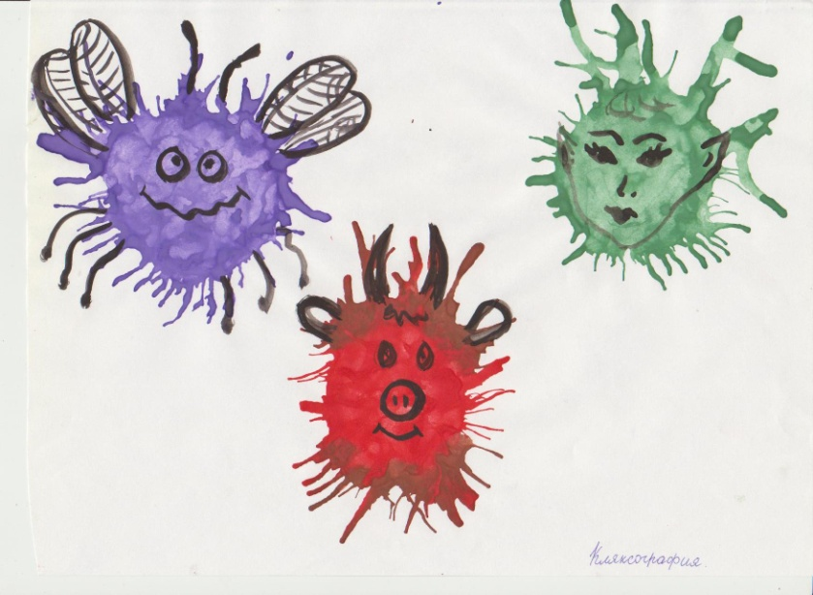В настоящее время практикуется способы нетрадиционного рисования. Занятия не должны превратиться в изучение и обучение художественным приемам. Пусть они станут для малыша средством познания окружающего мира.

Виды нетрадиционных

техник рисования:

Рисование пальчиками, печатаем листьями на бумаге, печатаем штампами, кляксография, рисование восковыми мелками и красками, метод ниткографии, метод монотипии, рисование по мокрой бумаге, граттажи, пластилтнография, , рисуем манной крупой, скатывание бумаги, художественное оформление с помощью мыльных пузырей, набрызг через трафарет, рисование губкой через трафарет.

Творческие способности – индивидуальные особенности качества человека, которые определяют успешность выполнения творческой деятельности.